华南师范大学远程培训系统（小学幼儿园教师职务培训）操作流程
一、登录方式
地址： http://px.scnu.edu.cn/education/login/login.do
账号：身份证号
密码：123456（初始密码）
二、操作步骤
1.登录教师家园主页后，点击“进入修研”选择“2020年某某学校教师职务培训”点击进入
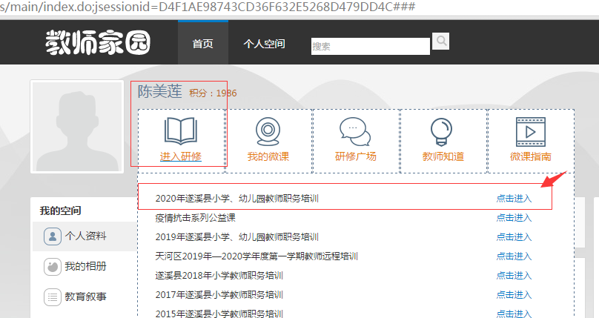
2.进入教师研修空间后，首先点击“完成详情”查看研修进度的内容，一般学习内容包括三项：所有视频+每科一个评论+一次小论文。
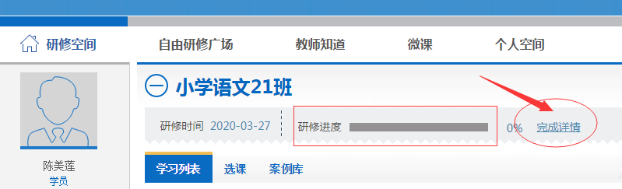
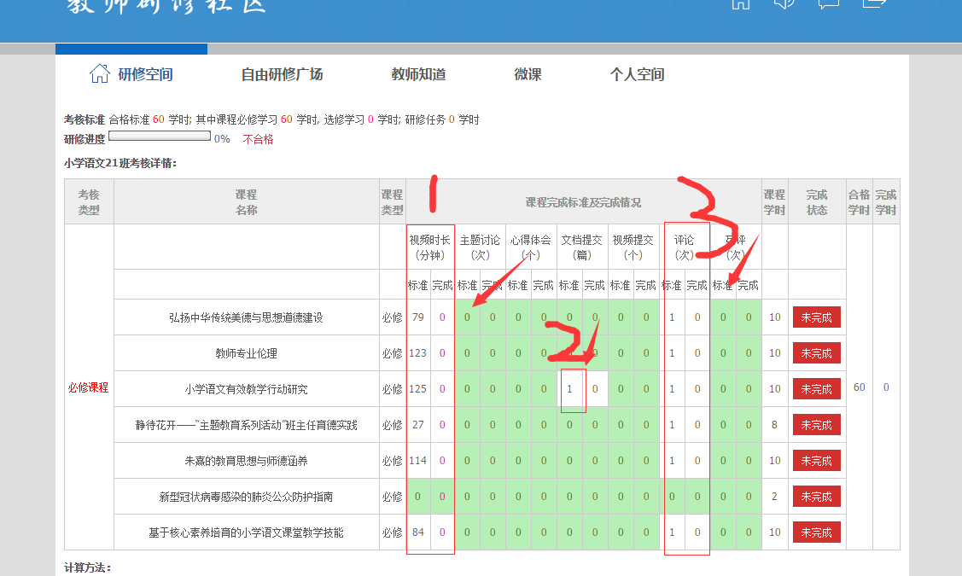
3.查看完研修要求后，再返回点击右边课程的“开始学习”，然后进入课程界面后，展开各个课程的视频进行学习即可。
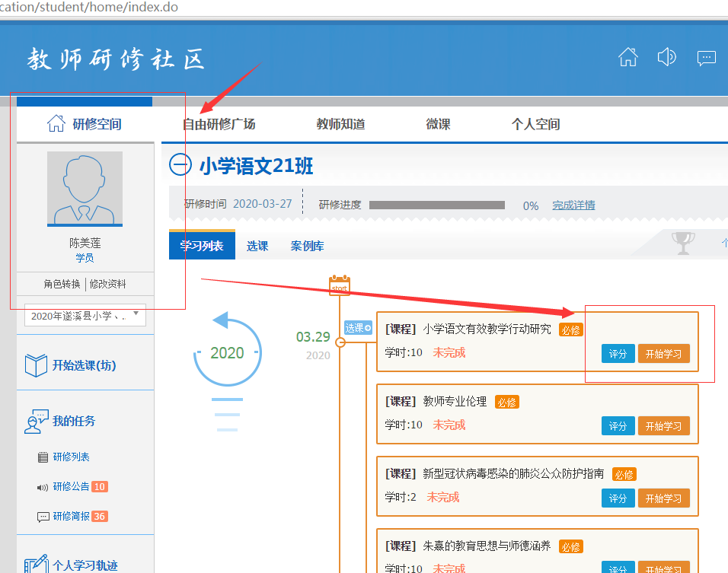
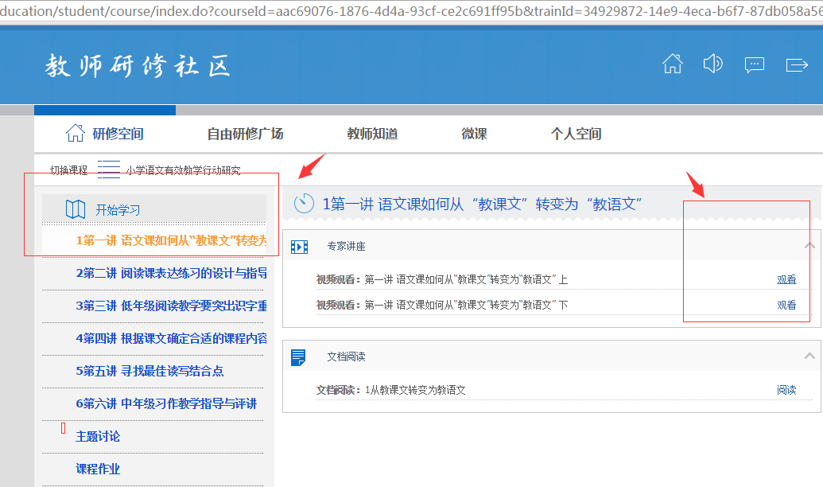
4.观看视频的时候，每个科目在视频下方发表评论一次即可。
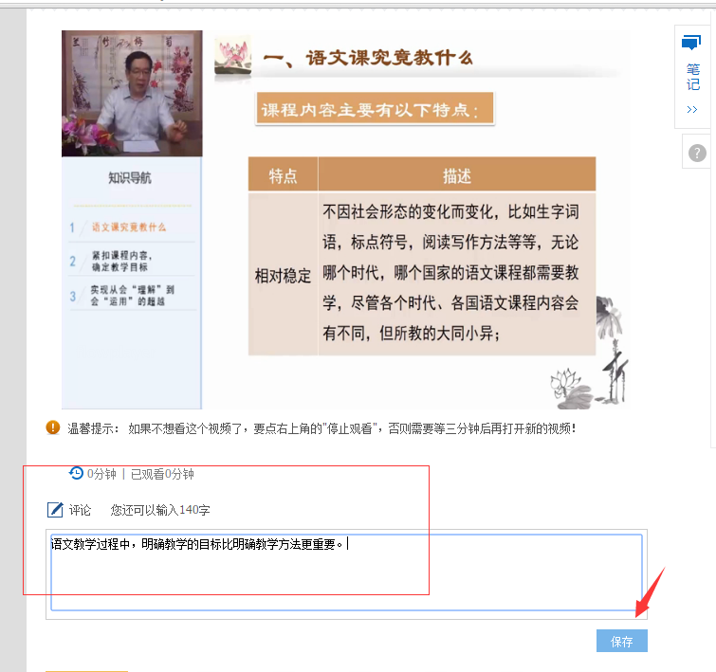
注意事项：
- 不能同时打开一个人的多个视频观看，但可以同一个浏览器登录多个人的视频进行学习。
- 评论每科一条即可，不必多。
- 文档每人只需要提交一份，在课程学习内容的“作业”下提交。

